**Химико-ферментативный синтез 5-фтор-L-ДОФА**

***Юфряков В.С., Кочетков К.А.***

*младший научный сотрудник*

*Институт элементоорганических соединений им. А.Н. Несмеянова РАН, Москва, Россия*

*E-mail:* *rossignol.yufryakov@gmail.com*

Монофторированные производные L-3,4-дигидроксифенилаланина используются для диагностического скрининга болезни Паркинсона. Однако, известные способы получения 5-фтор-L-ДОФА весьма ограничены, а химико-ферментативные подходы практически отсутствуют. В тоже время использование ферментов в получении физиологически активных веществ постоянно расширяется [1]. Ранее мы предложили химико-ферментативный метод получения (*S,S*)-2,2´-(этилендиамино)дибутан-1-ола [2].

Целью настоящей работы была разработка химико-ферментативного метода получения лабильного 5-фтор-L-ДОФА 1 в мягких условиях, позволяющего исключить использование токсичных веществ и побочных продуктов окисления. Общая схема превращений, приводящих к получению энантиомерно-чистого 5-фтор-L-ДОФА **1** на основе доступного 2-фторфенола (**2**), представлена на следующей схеме. [3].

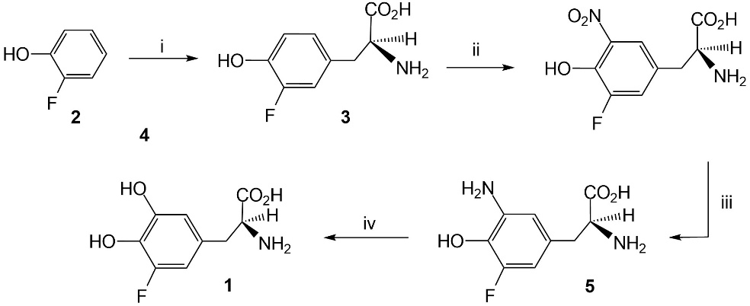

Схема 1.i, NH3, Me(CO)CO2H, тирозинфенолиаза; ii, HNO3; iii, Sn, HCl; iv, Ba(NO2)2, CuSO4.

На первом этапе 2-фторфенол **2** в присутствии пировиноградной кислоты и аммиака превращался в 3-фтор-L-тирозин (**3**) с использованием живой культуры клеток. Клетки бактерий Citrobacter freundii, содержащие фермент тирозинфеноллиазу, использовали сразу после культивирования на питательной среде. Выделенный 3-фтор-L-тирозин **3** далее нитровали до 3-фтор-5-нитро-L-тирозина (**4**) и восстанавливали до 3-амино-5-фтор-L-тирозина (**5**). Диазотирование амина **5** в мягких условиях процесса в инертной атмосфере с последующим гидролизом диазосоединения приводит к целевому 5-фтор-L-ДОФА **1** с выходом 68% и стереоселективностью 99%.

## В результате предложен и реализован химико-ферментативный метод получения 5-фтор-L-ДОФА на основе 2-фторфенола. Характерными особенностями проведенных превращений являются мягкие условия реакции в инертной атмосфере, высокие стереоселективность процесса и выходы целевого продукта, исключение окисления, приводящего к образованию побочных соединений, упрощение выделения продукта.

## Литература

## [1] Sheldon R. A., Brady D., Bode M. L. The Hitchhiker's guide to biocatalysis: recent advances in use of enzymes in organic synthesis // Chem. Sci. 2020. V. 11. P. 2587. doi.: 10.1039/c9sc05746c

[2] V. S. Yufryakov, M. A. Tsvetikova, N. A. Bystrova, and K. A. Kochetkov. Chemo-enzymatic synthesis of (*S,S*)-2,2´-(ethylenediamino)dibutan-1-ol // Russ. Chem. Bull. 2023. V. 72. 1268-1273.  [doi.10.1007/s11172-023-3900-4](https://doi.org/10.1007/s11172-023-3900-4)

[3] [Kochetkov K.A.](https://istina.msu.ru/workers/50266582/), [Tsvetikova M.A.](https://istina.msu.ru/workers/50458481/" \o "Цветикова Марина Анатольевна (перейти на страницу сотрудника)), [Gorunova O. N.](https://istina.msu.ru/workers/50272284/" \o "Горунова Ольга Николаевна (перейти на страницу сотрудника)),[Bystrova N.A.](https://istina.msu.ru/workers/212529009/), [Yufriakov V.S.](https://istina.msu.ru/workers/261703066/" \o "Юфряков В.С. (перейти на страницу сотрудника)) [Enantioselective synthesis 5-fluoro-L-DOPA via chemoenzymatic route](https://istina.msu.ru/publications/article/611778677/) // [Mendeleev Communs](https://istina.msu.ru/journals/79146/). 2023. V. 33. P. 1-5. doi.10.1016/j.mencom.2024.01.003